Муниципальное дошкольное образовательное учреждение
Городского округа Саранск
«Детский сад № 85 комбинированного вида»

Представление педагогического опыта работника
Гришиной Анны Сергеевны
Тема опыта: «Нравственно- патриотическое воспитание дошкольников в условиях ФГОС»
Сведения об авторе: Гришина Анна Сергеевна, образование высшее, педагогическое, МГПИ им. М. Е. Евсевьева, 1991; общий педагогический стаж 35 лет, в данном образовательном учреждении 20 лет.

«Изучайте прошлое, если хотите предугадать настоящее»
Конфуций.

Актуальность, проблема массовой практики, решаемая автором.
Данная проблема актуальна и на сегодняшний день, потому что в современных условиях, когда происходят большие изменения в жизни общества, одним из центральных направлений работы с детьми дошкольного возраста является патриотическое воспитание.
Сейчас в период нестабильности в обществе, возникает необходимость вернуться к утерянным традициям нашего народа, к его вековым корням, к таким вечным, высоким понятиям, как род, родство, Родина. Чувство патриотизма многогранно по своему содержанию туда входит и любовь к родным местам, и гордость за свой народ, и ощущение целостности с окружающим, и желание сохранить, приумножить богатство своей страны.
Именно в дошкольном возрасте закладываются основы личности, начинается процесс становления и формирования социокультурного опыта, «складывается» человек.
Проблема воспитания у детей любви к Родине была актуальной всегда, но в настоящее время она стала особо значимой. Современные дети мало что знают о родном городе, стране, особенностях народных традиций, часто равнодушны к близким людям, в том числе к товарищам по группе, редко сострадают чужому горю.
Мне кажется, важной частью нравственного и патриотического воспитания являетсяприобщение ребёнка к культуре народа своего. С детства ребенку нужно любить Родину и гордиться своим национальным колоритом, знать свой родной язык и любить родной край.
Основополагающая идея опыта состоит в том, что социокультурную ситуацию, которая создалась в нынешнем обществе, можно интерпретировать как кризис нравственности и духовности личности.
Сейчас постепенно возрождается национальная память, и необходимо постараться сделать так, чтобы ребята по-другому, с уважением, начали относиться к национальным праздникам, традициям, культуре своего народа, а также сформировать у них патриотическое отношение и чувства к своей семье, городу, к природе, культуре.
Воспитание собственного достоинства как представителя своего народа, уважения к прошлому, настоящему, будущему того края в котором ты родился, толерантного отношения к представителям других национальностей.
Цель: формировать основы нравственных качеств, ценностных ориентаций высоконравственной, патриотически развитой, гармоничной личности дошкольника, основы взаимодействия с людьми.
Задачи:
1.Формирование у дошкольников нравственных качеств личности через ознакомление с родным городом.
2.Формирование гражданской позиции и патриотических чувств к прошлому, настоящему и будущему родного края, чувства гордости за свою малую Родину.
3.Воспитание у ребенка любви и привязанности к своей семье, родному дому, земле, где он родился.
4.Воспитание любви и уважения к своему народу, его обычаям, традициям.
5. Воспитание у дошкольников чувств уважения и заботы к Защитникам Отечества.
6. Воспитание здорового образа жизни.
7. Воспитание чувства уважения к профессиям и труду взрослых.
8. Охрана и укрепление душевного, духовного и физического здоровья ребят.
Теоретическая база опыта, опора на современные педагогические теории.
Вместе с программой воспитания, образования и развития ребят от 2-7 возрастов в условиях детского сада «Детство» для разработки педагогического опыта мною использовалась следующая методическая литература :
Алешина Н.В. « Патриотическое воспитание дошкольников.» - М.: ЦГЛ, 2005.
Дмитренко З.С. – Нравственно-патриотическое воспитание детей дошкольного возраста. – Санкт-Петербург, детство – пресс.
Зеленова Н.Г., Осипова Л.Е. - Мы живем в России. Гражданско-патриотическое воспитание дошкольников (старшая группа). – М.: 2013
Зеленова Н.Г., Осипова Л.Е. - Мы живем в России. Гражданско-патриотическое воспитание дошкольников (подготовительная группа). – М.: 2013
Комратова Н.Г., Грибова Л.Ф., Патриотическое воспитание детей 4-6 лет: Методическое пособие, М., 2007
Курочкина И.Н. Как научить ребенка поступать нравственно. – М., 2003
Купина Н.А., Богуславская Н.Е. Нравственное воспитание, развитие коммуникативных способностей ребенка, сюжетно-ролевые игры. – М., 1992
Нечаева В.Г., Маркова Т.А. Нравственное воспитание в детском саду: Пособие для воспитателя. – М.: Просвещение , 1984
Петрова В.И., Стульник Т.Д. Нравственное воспитание в детском саду. М.: Мозаика-Синтез , 2006
Микляева Н. В. «Нравственно-патриотическое и духовное воспитание дошкольников», М., 2013 г.
Новизна, творческие находки автора.
Новизна данного педагогического опыта состоит в том, что становление человека как гражданина должно начинаться с его малой Родины – родного города. Невозможно воспитать истинного патриота без знания своего прошлого и прошлого своего народа.
Какую пленительную силу заключает то, что окружает нас с детства. Почему человек, даже выезжая из своих родных мест долгое время, вспоминает то тепло и нежность, а когда он живет в городе или деревне, он всегда, гордо, рассказывает о красоте и богатстве родных краев?
Чтобы воспитать нравственно-патриотические чувства, очень важно передать детям любовь к родине, представление о том чем знаменит и неповторим родной город, какие традиции чтут и уважают. И я думаю, что мы должны занимать активную позицию в данном вопросе.
Технология опыта.
В работе определены следующие направления:
1.Духовно-образовательное направление (непрерывный образовательный процесс, беседы, устные поучения).
2. Воспитательно-оздоровительное направление (праздники, подвижные игры, прогулки, экскурсии).
3. Культурно-познавательное направление (концерты, просмотры фильмов и мультфильмов, прослушивание аудиозаписей, встречи с интересными мужчинами).
4. Нравственно-трудовое направление (труд по самообслуживанию, уборка группы, территории, изготовление подарков, атрибутов для игр).
Для успешной работы во всех направлениях используются следующие методы:
Наглядный (декламации произведений устного народного творчества, показа сказок и других произведений вместе с ребятами, рассматривания книжных иллюстраций, репродукций, предметов, проведение дидактических игр).
Словесный (рассказа или беседы, декламации произведений, беседа с элементами диалога, разбора житейских ситуаций).
Практический (изготовление с ребятами наглядных пособий, подготовка вечера с родителями, проведение игр (подвижные, малоподвижные, дидактические, инсценировки, изготовление поделок на выставки, организация постановки сказки).
Используются такие формы работы как:
-Кружковые занятия, беседы, игры нравственного и духовно-нравственного содержания.
-Лектории для родителей.
-Проведение совместных праздников.
-Индивидуальные консультации специалистов.
-Экскурсии, целевые прогулки к храму, в храм.
-Организация выставок (совместная деятельность ребят и родителей).
Чтобы познакомить наших воспитанников с прошлым: в детском саду созданы необходимые условия для воспитания патриотических чувств у детей к своей малой родине.
В каждой группе функционирует уголок «Моя Родина».
У старшего дошкольного возраста–уголки имеют образцы символики республики, страны, альбомы: родословные семей воспитанников, родные фотопейзажи и выставки детских работ, гербарии.
Результата в работе можно достичь при сотрудничестве педагогов и родителей. Детям необходимо не только разъяснять нравственные правила, принципы и нормы, но и своим примером демонстрировать их на практике.
В работе с родителями использую: анкетирование, групповые традиции, тематические беседы, консультации, круглый стол, родительские собрания, что способствует установлению доверительных отношений с родителями.
Регулярные совместные мероприятия для родителей и детей являются рациональными: родители обретают единомышленников в воспитании молодого гражданина, слушают советы и рекомендации педагогов, помогают, активно участвуют во всех своих начинаниях и дети становятся все более открытыми.
В результате привлечения родителей к совместной деятельности с детьми изменились их отношения к общим и национальным ценностям. У них появился интерес к генеалогическому наследию, исследованию национального сословного, корня.
Родители, вместе с детьми, обогатили и расширили свои знания о родном городе, о природе Мордовии, о традициях русского народа, о жизни людей в старину.
Выставляю информацию в родительском уголке, например «Рецепты воспитания нравственности дошкольника», «Умеем ли мы общаться?», «Рекомендации для родителей по предупреждению эмоционально-личностных нарушений» и т. д.
Результативность опыта.
Главным результатом проделанной работы можно считать усвоение ребенком человеческих ценностей, таких как: чувство любви к своей родине, семье, к своему городу, приобщение к ценностям, традициям и культуре своего народа. Формирование позитивного отношения дошкольника к окружающему миру и самому себе.
Также положительные результаты видимы при работе с родителями в вопросах духовно-нравственного воспитания дошкольников: родители осознают что именно они являются главными ответственными за воспитание своих детей, и что в семье должны почитать нравственные и духовные ценности и традиции, которые создавались веками нашими прадедами и дедами.
Доступность (возможность воспроизведения в других условиях и трудности освоения опыта).
Я думаю, что работу по развитию личности через нравственно - патриотическое воспитание может провести любой педагог дошкольного учреждения. Родителям и другим участникам образовательного процесса так же могут быть полезны многие рекомендации.
Трудности заключались в следующем:
- Подборе методической литературы по нравственно - патриотическому воспитанию дошкольников.
-Привлечении родителей к совместной работе понравственно- патриотическому воспитанию детей.
Перспективы применения опыта в массовой практике.
Обобщение собственного педагогического опыта реализую через выступления на семинарах, конференциях, провожу открытые занятия.
Данный опыт работы может быть полезен как воспитателям дошкольных учреждений, так и педагогам дополнительного образования, студентам педагогических колледжей.
В заключении хотелось бы сказать что, заложив фундамент с детства, мы можем надеяться, что воспитали настоящего патриота, любящего свою Родину.
Результатом правильно организованного нравственно - патриотического развития является формирование у детей сознания, ответственности за свои действия и выбор.

Список литературы:
1. Данилина, Г.Н. Дошкольнику – об истории и культуре России: пособие по реализации государственной программы «Патриотическое воспитание граждан Российской Федерации на 2001 – 2005 годы»/ Г.Н.Данилина. – М. Аркти, 2003.
2. Нравственно-патриотическое воспитание старших дошкольников: целевой творческий практико-ориентированный проект / авт.-сост. Н.Н.Леонова, Н.В.Нечаева. – Изд. 2-е, перераб. – Волгоград: Учитель. – 104 с.
3. Комратова Н.Г., Грибова Л.Ф. Патриотическое воспитание детей 4-6 лет: Методическое пособие. – М.:ТЦ Сфера, 2007. – 224с. – (Растим патриотов России).
4. Князева, О.Л. Приобщение детей к истокам русской народной культуры: программа/ О.Л. Князева, М.Д. Маханева.- СПб.: Детство – пресс, 2010.
5. Кокуева, Л.В. Духовно-нравственное воспитание дошкольников на культурных традициях своего народа: методическое пособие/ Л.В. Кокуева. – М.: Аркти, 2005.
6. Система патриотического воспитания в ДОУ: планирование, педагогические проекты, разработки тематических занятий и сценарии мероприятий / авт. сост. Е. Ю. Александрова и др. – Волгоград: Учитель, 2007. – 203 с.
7. С чего начинается Родина? (Опыт работы по патриотическому воспитанию в ДОУ) / Под ред. Л.А.Кондрыкинской. – М: ТЦ Сфера, 2005. – 192 с.
8. Агавелян М.Г., Данилова Е. Ю., Чечулина О.Г. Взаимодействие педагогов ДОУ с родителями. – М.: ТЦ Сфера, 2009. – 128 с. (Библиотека журнала «Воспитатель ДОУ»).
9. Евдокимова, Е.С. Педагогическая поддержка семьи в воспитании дошкольника. – М.: ТЦ «Сфера», 2005.
10. Новицкая, М. Ю. Наследие. Патриотическое воспитание в детском саду. – М.: Линка – Пресс, 2003.

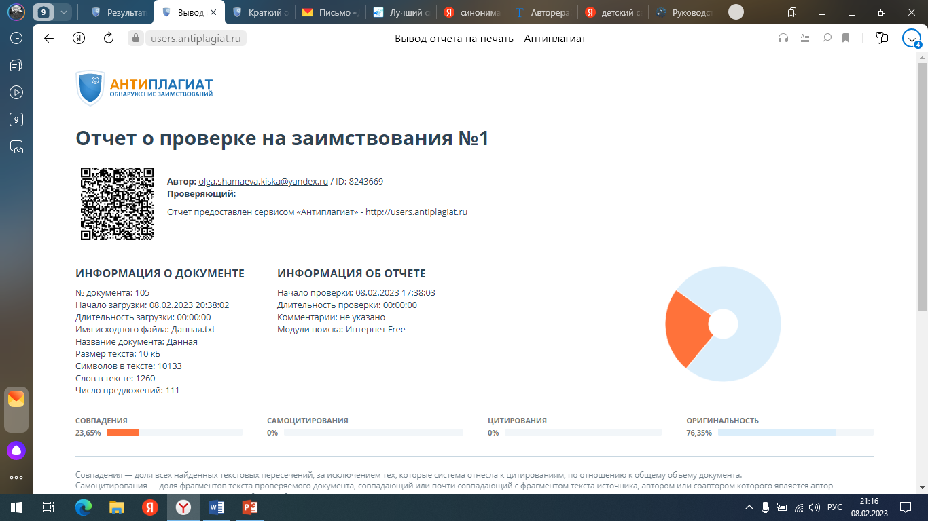

Отчет о проверке на заимствования №1

Автор: olga.shamaeva.kiska@yandex.ru / ID: 8243669
Проверяющий:
Отчет предоставлен сервисом «Антиплагиат» - http://users.antiplagiat.ru
ИНФОРМАЦИЯ О ДОКУМЕНТЕ
№ документа: 105
Начало загрузки: 08.02.2023 20:38:02
Длительность загрузки: 00:00:00
Имя исходного файла: Данная.txt
Название документа: Данная
Размер текста: 10 кБ
Cимволов в тексте: 10133
Слов в тексте: 1260
Число предложений: 111
ИНФОРМАЦИЯ ОБ ОТЧЕТЕ
Начало проверки: 08.02.2023 17:38:03
Длительность проверки: 00:00:00
Комментарии: не указано
Модули поиска: Интернет Free
СОВПАДЕНИЯ
23,65%
САМОЦИТИРОВАНИЯ
0%
ЦИТИРОВАНИЯ
0%
ОРИГИНАЛЬНОСТЬ
76,35%

